附件3
2021年下半年教师资格面试
天津理工大学考点考生入场须知
亲爱的考生：
为做好2021年下半年天津市中小学教师资格面试天津理工大学考点考务工作，现将面试当天的入校注意事项公告如下：
一、面试时间、地点
1.面试时间
2022年1月8—9日，具体入场时间以准考证上的时间为准。
2.候考地点
天津理工大学28号教学楼，考生入校后可按指示牌指引抵达28号教学楼东门（路线图参见附件）。
二、入校要求
请考生认真阅读天津市教育招生考试院12月20日发布的《2021年下半年天津市全国中小学教师资格考试面试考前提示（防疫安全篇）》（http://www.zhaokao.net/zkzx/system/2021/12/20/030004313.shtml），做好个人防护并提前准备好相关材料。考试当天考生须携带《准考证》、有效居民身份证、天津健康码“绿码”、仅显示“天津市”的通信大数据行程卡“绿卡”、考前48小时内核酸检测阴性证明和填写完整的健康卡、流调表参加考试，以上材料缺一不可。学校将分场所、分步骤逐一核查所有必备参考材料，缺少任意一项将禁止参加考试。考生本人驾驶车辆需停靠在指定区域，出租车、网约车禁止入校，考生陪同人员不允许进入学校。
三、其他注意事项
1.因疫情防控原因，本考点在考前不对校外考生开放。
2.考虑到交通、天气等因素，请各位考生提前出发，以免错过考试时间。建议考生在考试期间绿色出行,尽量选择公共交通。
3.天津理工大学位于天津市西青区宾水西道391号，具体出行方式包含但不限于：
- 乘坐951、871、849、687路公交车在天津理工大学主校区北门公交站下车；
- 乘坐829、703、588路公交车在天津理工大学主校区东门公交站下车；
- 乘坐地铁三号线在红旗南路站下车，在迎水东里站换乘829、703路公交车，在天津理工大学主校区东门站下车。
注：考虑校东门道路较为狭窄，建议考生从北门入校。

天津理工大学教务处
2021年12月29日

附件3-1：天津理工大学北门（位于宾水西道391号）入场示意图
附件3-2：天津理工大学东门（位于秀川路）入场示意图
附件3-1：天津理工大学北门（位于宾水西道391号）入场示意图
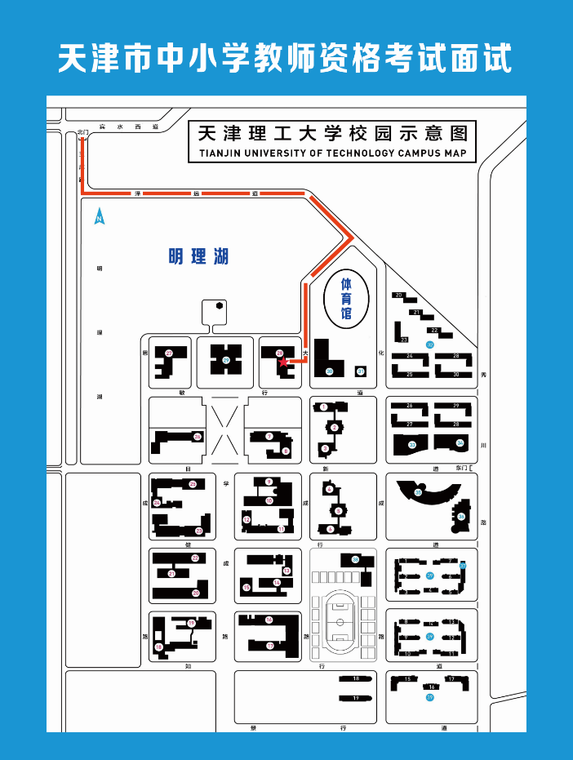
附件3-2：天津理工大学东门（位于秀川路）入场示意图
